Отчет по лабораторной работе №7

Анализ файловой системы Linux. Команды для работы с файлами и каталогами

Чигладзе Майя Владиславовна

Содержание

# 1 **Цель работы**

Ознакомление с файловой системой Linux, её структурой, именами и содержанием каталогов. Приобретение практических навыков по применению команд для работы с файлами и каталогами, по управлению процессами (и работами), по проверке использования диска и обслуживанию файловой системы

# 2 **Порядок выполнения лабораторной работы**

## 2.1 Задание 1. Выполнить все примеры, приведённые в первой части описания лабораторной работы.

1. Скопировала файл ~/abc1 в файл april и в файл may cd touch abc1 cp abc1 april cp abc1 may (рис. 1).

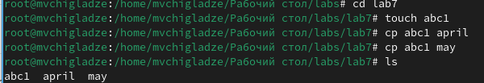

Копирование файл в файл

1. Скопировала файлы april и may в каталог monthly mkdir monthly cp april may monthly (рис. 2).

Копирование файл в каталог

Копирование файл в каталог

1. Скопировала файл monthly/may в файл с именем june cp monthly/may monthly/june ls monthly (рис. 3).

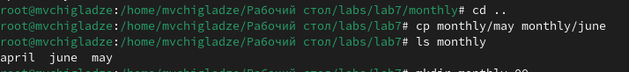

Копирование и переименовывание

1. Скопировала каталог monthly в каталог monthly.00 mkdir monthly.00 cp -r monthly monthly.00 (рис. 4).



Копирование в каталог

1. Скопировала каталог monthly.00 в каталог /tmp cp -r monthly.00 /tmp (рис. 5).

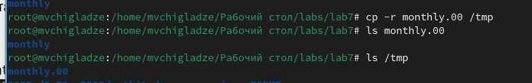

Копирование в каталог

1. Изменила название файла april на july в домашнем каталоге cd mv april july (рис. 6).

Переименовывание файла

Переименовывание файла

1. Изменила название файла april на july в домашнем каталоге cd mv april july (рис. 7).

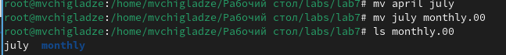

Переименовывание файла

1. Переименовала каталог monthly.00 в monthly.01 mv monthly.00 monthly.01 (рис. 8).

Переименовывание каталога

Переименовывание каталога

1. Переместила каталог monthly.01в каталог reports: mkdir report mv monthly.01 reports (рис. 9).

Перемещение каталога

Перемещение каталога

1. Переименовала каталог reports/monthly.01 в reports/monthly mv reports/monthly.01 reports/monthly (рис. 10).



Переименовывание каталога

1. Создала файл ~/may с правом выполнения для владельца cd touch may ls -l may chmod u+x may ls -l may (рис. 11).

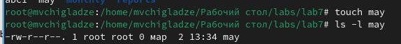

Создание файла

1. Лишила владельца файла ~/may права на выполнение chmod u-x may ls -l may (рис. 12).

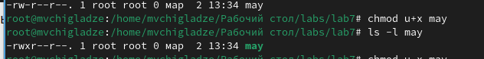

Лишение прав

1. Создала каталог monthly с запретом на чтение для членов группы и всех остальных пользователей cd mkdir monthly chmod g-r, o-r monthly (рис. 13).

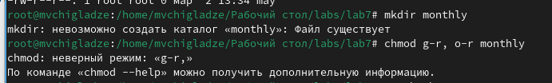

Создание каталога

1. Создала файл ~/abc1 с правом записи для членов группы cd touch abc1 chmod g+w abc1 (рис. 14).

Создание файла

Создание файла

## 2.2 Задание 2. Выполнить следующие действия, зафиксировав в отчёте по лабораторной работе используемые при этом команды и результаты их выполнения

1. Скопировала файл /usr/include/sys/io.h в домашний каталог и назвала его equipment. (рис. 15).

Копирование файла в каталог и называние

Копирование файла в каталог и называние

1. В домашнем каталоге создала директорию ~/ski.plases. (рис. 16).

Создание директории

Создание директории

1. Переместила файл equipment в каталог ~/ski.plases. (рис. 17).



Перемещение файла

1. Переименовала файл ~/ski.plases/equipment в ~/ski.plases/equiplist. (рис. 18).



Переименовывание файла

1. Создала в домашнем каталоге файл abc1 и скопировала его в каталог ~/ski.plases, назвала его equiplist2. (рис. 19).

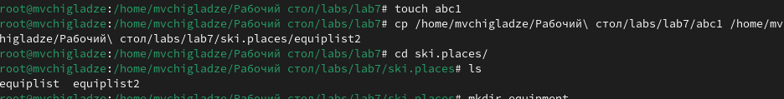

Создание в домашнем каталоге

1. Создала каталог с именем equipment в каталоге ~/ski.plases. (рис. 20).

Создание каталога

Создание каталога

1. Переместила файлы ~/ski.plases/equiplist и equiplist2 в каталог ~/ski.plases/equipment. (рис. 21).

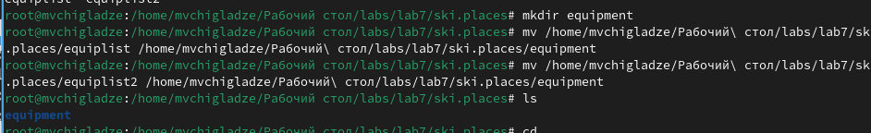

Перемещение файлов

1. Создала и переместила каталог ~/newdir в каталог ~/ski.plases и назвала его plans. (рис. 22).

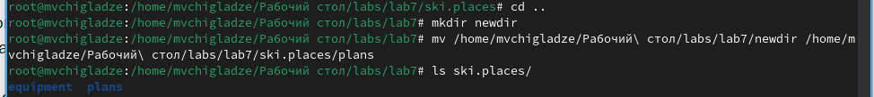

Создание и перемещение

## 2.3 Задание 3. Определить опции команды chmod, необходимые для того, чтобы присвоить перечисленным ниже файлам выделенные права доступа, считая, что в начале таких прав.

1. Для файла australia необходимо выполнить команду: chmod 755 australia
2. Для файла play необходимо выполнить команду: chmod 711 play
3. Для файла my_os необходимо выполнить команду: chmod 644 my_os
4. Для файла feathers необходимо выполнить команду: chmod 666 feathers

## 2.4 Задание 4. Проделать приведённые ниже упражнения, записывая в отчёт по лабораторной работе используемые при этом команды

1. Просмотрела содержимое файла /etc/password. Команда без параметров: ls (рис. 23).

Просмотр содержимого

Просмотр содержимого

1. Скопировала файл ~/feathers в файл ~/file.old. Команда без параметров: cp (рис. 24).

Копирование файла в файл

Копирование файла в файл

1. Переместила файл ~/file.old в каталог ~/play. Команда без параметров: mv (рис. 25).



Перемещение файла в каталог

1. Скопировала каталог ~/play в каталог ~/fun. Команда без параметров: cp (рис. 26).

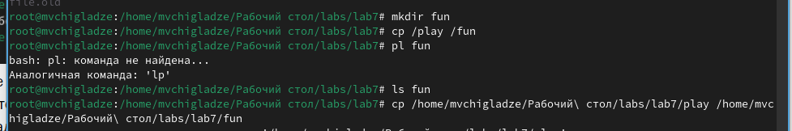

Копирование каталога в каталог

1. Переместила каталог ~/fun в каталог ~/play и назовите его games. Команда без параметров: mv (рис. 27).



Перемещение каталога в каталог

1. Лишила владельца файла ~/feathers права на чтение. Команда без параметров: chmod (рис. 28).

Лишение прав на чтение

Лишение прав на чтение

1. Что произойдёт, если попытаться просмотреть файл ~/feathers командой cat? Мы бы не смогли его читать, но у меня права супер-пользователя (рис. 29).

Попытаться посмотреть?

Попытаться посмотреть?

1. Что произойдёт, если вы попытаться скопировать файл ~/feathers? Мы бы может и смогла его скопировать (рис. 30).

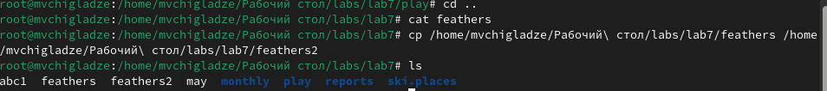

Попытаться скопировать?

1. Дала владельцу файла ~/feathers право на чтение. Команда без параметров: chmod (рис. 31).



Право на чтение

1. Лишила владельца каталога ~/play права на выполнение. Команда без параметров: chmod (рис. 32).

Лишение прав на выполнение

Лишение прав на выполнение

1. Перешла в каталог ~/play. Что произошло? Выполнение команды прошло так как у меня супер-пользователь (рис. 33).

Переход в каталог

Переход в каталог

1. Дала владельцу каталога ~/play право на выполнение. Команда без параметров: chmod (рис. 34).

Право на выполнение

Право на выполнение

## 2.5 Задание 5. Прочитайть man по командам mount, fsck, mkfs, kill и кратко их охарактеризовать, приведя примеры.

mount - Монтирует файловую систему. Пример: mount /dev/sda1 /mnt fsck - Проверяет и восстанавливает поврежденную файловую систему. Пример: fsck /dev/sda1 mkfs - Создает новую файловую систему на устройстве или разделе. Пример: mkfs.ext4 /dev/sda1 kill - Отправляет сигнал процессу. Примеры: kill PID, kill -9 PID

# 3 Ответы на контрольные вопросы

1. FAT32: Наиболее распространенная файловая система на флэш-накопителях и внешних жестких дисках. Она поддерживает файлы размером до 4 ГБ и имеет ограниченные возможности по управлению правами доступа. NTFS: Файловая система, используемая в Windows. Она имеет хорошую надежность и поддерживает большие файлы и права доступа. NTFS также поддерживает сжатие файлов и шифрование. EXT4: Файловая система по умолчанию в большинстве дистрибутивов Linux. Она имеет высокую производительность и надежность, поддерживает большие файлы, права доступа и жесткие ссылки. XFS: Предпочтительна для больших и высокопроизводительных систем, таких как серверы баз данных. XFS поддерживает большие файлы и объемы данных, но может быть более сложной в настройке и управлении.
2. /bin - содержит основные исполняемые файлы, необходимые для функционирования системы. /boot - содержит файлы, необходимые для загрузки системы, такие как загрузчик и ядро. /dev - содержит специальные файлы, представляющие устройства и драйверы. /etc - содержит конфигурационные файлы системы и приложений. /home - содержит домашние каталоги пользователей. /lib - содержит библиотеки и модули, необходимые для работы приложений. /media - используется для автоматического монтирования съемных носителей. /mnt - точка монтирования для временного монтирования файловых систем. /opt - содержит сторонние пакеты и приложения, не входящие в состав дистрибутива. /proc - псевдофайловая система, предоставляющая информацию о процессах и ядре. /root - домашний каталог пользователя root. /run - содержит информацию о запущенных службах и процессах. /sbin - содержит исполняемые файлы для системного администрирования. /selinux - конфигурационные файлы и правила безопасности SELinux. /srv - содержит данные, обслуживающие серверные приложения. /sys - псевдофайловая система для получения информации о ядре и оборудовании. /tmp - содержит временные файлы. /usr - содержит основные пользовательские приложения и данные. /var - содержит изменяемые данные системы и приложений, такие как журналы и кэши.
3. Для того чтобы содержимое некоторой файловой системы было доступно операционной системе, эта файловая система должна быть смонтирована.
4. Основные причины нарушения целостности файловой системы включают ошибки программного обеспечения, сбои оборудования, воздействие вирусов и вредоносных программ, ошибки пользователя, а также сбои в подаче электроэнергии.Для устранения повреждений файловой системы можно использовать утилиты проверки диска (например, fsck в Unix-подобных системах) или же переформатировать и переразметить диск.
5. Основные причины нарушения целостности файловой системы включают ошибки программного обеспечения, сбои оборудования, воздействие вирусов и вредоносных программ, ошибки пользователя, а также сбои в подаче электроэнергии.Для устранения повреждений файловой системы можно использовать утилиты проверки диска (например, fsck в Unix-подобных системах) или же переформатировать и переразметить диск.
6. Команда cat используется для просмотра текстовых файлов, отображая их содержимое на экране. Команда less используется для постраничного просмотра текстовых файлов; она позволяет перемещаться вперед и назад по файлу с использованием клавиш со стрелками. Команда more используется для постраничного просмотра файлов, при этом после каждой страницы отображается запрос на продолжение или прекращение просмотра. Команда head выводит на экран первые несколько строк файла. Команда tail выводит на экран последние несколько строк файла.
7. cp - это команда для копирования файлов и каталогов в Linux. Она принимает два аргумента: исходный файл или каталог и целевой файл или каталог. Если исходный файл не указан, cp копирует все файлы из текущего каталога в целевой каталог. cp также имеет ряд опций, которые позволяют управлять копированием. Например, -R (рекурсивный) копирует каталоги рекурсивно,то есть включая все подкаталоги и их содержимое. -i (интерактивный) спрашивает перед каждым копированием, нужно ли его выполнять. -u (обновление) копирует только те файлы, которые новее в исходном каталоге.
8. mv - это команда Linux для перемещения или переименования файлов и каталогов. Она принимает два обязательных аргумента: старый и новый имена. Если новое имя не указано, mv предполагает, что целью является старое имя с дополнительным символом. mv также поддерживает ряд опций для управления операцией перемещения: -f (принудительное): перезаписать файл, если он уже существует в месте назначения. -i (интерактивное): запросить подтверждение перед выполнением операции. -u (обновление): перемещение только в том случае, если целевой файл новее. -t (цель): переместить все файлы в указанный каталог.
9. Права доступа - это механизм операционной системы, который определяет, какие операции могут выполняться с файлами и каталогами. В Linux права доступа состоят из трех компонентов: чтение, запись и выполнение. Они могут быть установлены и изменены с помощью команды chmod.

# 4 **Выводы**

В ходе лабораторной работы, я приобрела практические навыки взаимодействия пользователя с системой посредством командной строки.

# Список литературы